Тульская область
Муниципальное образование Куркинский район
Администрация

Постановление
от 05.03.2018 | № 111

Об определении мест для голосования по определению туристического логотипа (адресов территориальных счетных комиссий) и установлении перечня проектов туристического логотипа, участвующих в голосовании

В соответствии с Федеральным законом от 06 октября 2003 года № 131-ФЗ «Об общих принципах организации местного самоуправления в Российской Федерации», постановлением Администрации МО Куркинский район от 13.02.2018 г. № 60 «Об утверждении порядка организации и проведения голосования по определению туристического логотипа муниципального образования Куркинский район», постановлением администрации МО Куркинский район от 28.02.2018 г. № 97 «О внесении изменений в постановление Администрации муниципального образования Куркинский район от 13.02.2018 № 60 «Об утверждении порядка организации и проведения голосования по определению туристического логотипа муниципального образования Куркинский район», на основании Устава муниципального образования рабочий поселок Куркино Куркинского района администрация МО Куркинский район ПОСТАНОВЛЯЕТ:
- Определить места для голосования по определению туристического логотипа (адреса территориальных счетных комиссий) согласно приложению 1 к настоящему постановлению.
- Установить перечень проектов туристического логотипа муниципального образования рабочий поселок Куркино Куркинского района, участвующих в голосовании, согласно приложению 2 к настоящему постановлению.
- Опубликовать и разместить постановление на официальном сайте муниципального образования Куркинский район в информационно-телекоммуникационной сети Интернет.
- Постановление вступает в силу со дня опубликования.

Глава администрации

МО Куркинский район Г.М.Калина
Приложение 1
к постановлению администрации МО Куркинский район
от 05.03.2018 №111

Места для голосования
по определению туристического логотипа
(адреса территориальных счетных комиссий)

№ п/п | Адрес места для голосования (нахождения территориальной счетной комиссии)
Тульская обл., Куркинский р-н, п.Куркино, ул. Школьная, д.6а,
МКОУ «Куркинская средняя общеобразовательная школа»,
рекреация перед кабинетом № 3.
(приложение № 1)

Тульская обл., Куркинский р-н, п.Куркино, ул. Октябрьская, д.41а,
МУК «Куркинский краеведческий музей», холл.
(приложение № 2)

Приложение 2
к постановлению администрации МО Куркинский район
от 05.03.2018 №111

Перечень проектов туристического логотипа
муниципального образования рабочий поселок Куркино Куркинского района, участвующих в голосовании

 | Куркино. Слава русского оружия!  События Куликовской битвы в местных названиях - Зеленая Дубрава, Красный Холм, Татинские броды. В местах памяти - «Прощенный колодец», обелиск в память великого московского князя Дмитрия Донского, церковь Рождества Богородицы, храм-памятник во имя преподобного Сергия Радонежского, музейный комплекс «Куликово поле». | Пытаева Светлана Игоревна г. Москва  pytaeva@gmail.com
 | Куркино. Земля Куликова поля.  Именно здесь, к югу от места впадения реки Непрядва в Дон, на Куликовом поле сошлись 8 сентября 1380 года объединенные русские войска великого московского князя Дмитрия Донского и войска Золотой Орды. Русские победили в кровопролитном сражении. Куликовская битва - эпохальное событие русской истории. С неё начинается освобождение от монголо-татарского ига, происходит становление национального самосознания и укрепляется российская государственность. | Тимашева Анна Сергеевна г. Санкт-Петербург  fransuazza@mail.ru
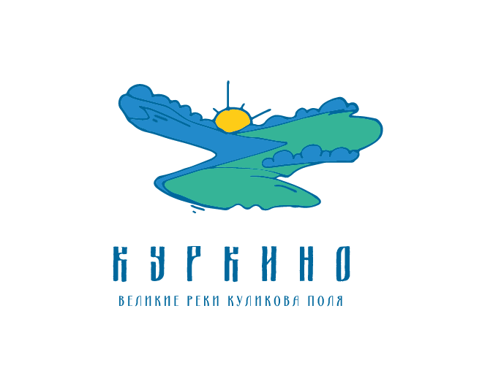 | Великие реки Куликова поля.  Непрядва - река с большой историей. Каждый километр её берегов наполнен древностью, легендами и преданиями. Путешествие по реке - это сплав по прошлому. От старинного храма в селе Михайловское через Знаменское, Краснобуйцы, Монастырщино. По берегам остаются усадьбы Бобринских, Писаревых, ведьмина гора. Каждый привал и ночевка — это приобщение к легендарным местам. Завершается путь на Дону, на землях Куликова поля! Из таких малых рек, сливаясь в единый поток, возникает большая история родной страны. | Розенталь Александр Станиславович г. Москва  roziblum@gmail.com
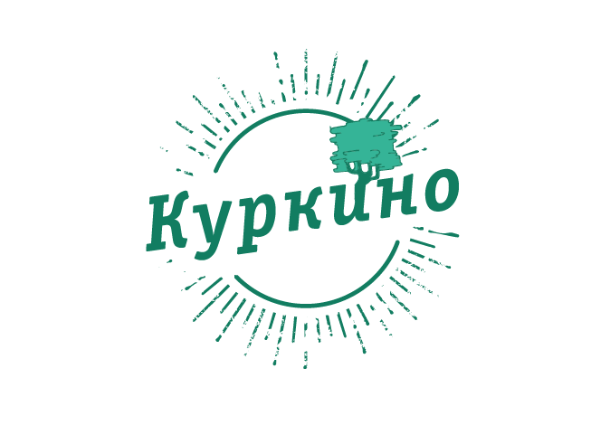 | Тайны куркинских кладов.  Совсем не случайно народная молва связывает название поселка Куркино с разбойником Куркой. В XIX веке даже ходили «кладовые записки» с описанием, где были скрыты его богатства. Истории про найденные здесь клады становятся известны практически каждое десятилетие. Есть и такие, что потом оказались в Оружейной палате Московского Кремля. Кто его знает, сколько кладов ещё скрывает куркинская земля? Среди них и сокровища Курки? | Казанкова Анна Григорьевна г. Москва  etoochenlegko@gmail.com
 | Куркино. Слава русского оружия!  Земля, овеянная славой русского оружия. Здесь состоялось эпохальное событие русской истории - Куликовская битва. События 1380 года сохранились в местных названиях, в местах памяти: Зеленая Дубрава, Красный Холм, «Прощенный колодец». Памятники, храмы, обелиски, музейный комплекс – здесь все рассказывает о Куликовской битве. | Материкина Анна Александровна г. Одинцово Московская обл.  annasodaz@gmail.com
 | Практически вся история, достопримечательности, памятники на территории Куркинского района связаны с Куликовым полем, на территории района находится музей «Куликово Поле».  Любая древнерусская стилизация затерялась бы на фоне сопутствующей музею графики, в то время как простой графический знак, изображающий первую букву названия поселка, содержит в себе саму суть ключевого исторического события — переломное столкновение русского и ордынского войск. | Головченко Владимир Сергеевич  300026,ТУЛЬСКАЯ ОБЛ,Г ТУЛА,УЛ ВОЗНЕСЕНСКОГО,5,126  89207777785
 | Куркино  На территории района расположен один из основных памятников истории – Государственный военно-исторический и природный музей-заповедник «Куликово Поле». Логотип посвящен этому историческому событию. | Соломатин Владимир vladimirsolomatin@yandex.ru

Приложение №1
к местам для голосования
по определению туристического логотипа

ВХОД
Счетная комиссия

Приложение №2
к местам для голосования
по определению туристического логотипа

ВХОД
Счетная комиссия

